La Bandera

La bandera de Agüimes fue aprobada por el Pleno del Ayuntamiento en sesión de fecha 28 de enero de 2002.
Paño azul celeste, con una espiga de trigo amarilla en el centro.
El azul celeste representa el cielo del municipio, que durante la mayor parte del año se presenta sin nubes. La espiga representa el cultivo de cereales, que tuvo una gran importancia en Agüimes hasta la segunda mitad del siglo XX.

El Escudo heráldico

El escudo de Agüimes fue aprobado por Decreto de 22 de marzo de 1957 (BOE de 3 de abril de 1957)
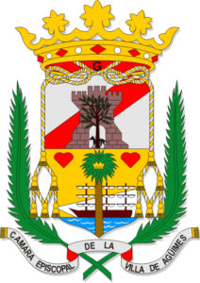
Escudo cortado. Primero, de plata, una barra de gules, resaltada de un castillo en su color cargado de un árbol de sinople y un perro atado al tronco, de sable; segundo de oro, un haz luminoso de plata saliente de ladiestra, resaltado de una nao en su color puesta sobre ondas de azur y resaltada a su vez de una palmera desinople, cargada de una corona antigua de oro y acompañada de dos panelas de gules. Al timbre, corona real abierta cargada con una letra “G” de sable. El escudo, rodeado por un cordón episcopal. Como adornos exteriores, dos ramas de palma. Bajo la punta, cinta de plata con la leyenda Cámara Episcopal de la Villa de Agüimes en letras de sable.

El castillo y el perro atado a su puerta simbolizan la vinculación de la isla a la Corona de Castilla. El barco representa la importancia que para el tráfico marítimo tuvo en el pasado el Puerto de Arinaga, ubicado en el término municipal, así como el faro del mismo nombre, simbolizado por el haz luminoso. El cordón episcopal que rodea el escudo recuerda que la villa fue residencia del Obispo de Canarias, a lo que alude igualmente el lema al pie. La letra G bajo la corona alude al barranco de Guayadeque, donde existió un importante asentamiento aborigen y por donde discurre un importante caudal de agua que abastece a la población.

La Imagen Corporativa

Con el fin de ofrecer una representación más característica de Agüimes y transmitir unos valores más cercanos al ciudadano, el Ayuntamiento de Agüimes cuenta desde el año 2020 con Imagen Corporativa.
Los signos identificativos históricos del municipio de Agüimes son el escudo heráldico y la bandera.
Mientras que los elementos de identificación corporativa del ayuntamiento son:
- La marca.
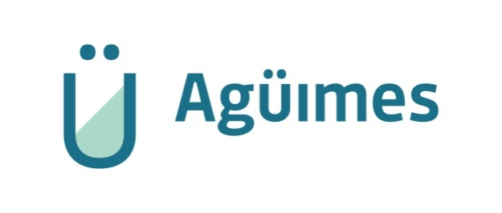
- La tipografía.
- Los colores corporativos.

Normas de uso

La imagen de marca nunca podrá ser distorsionada y habrá que respetar:
- Colores corporativos
- Proporciones
- Retícula
- Versión horizontal / vertical
- Cobranding
- Tamaño mínimo
Su uso es de obligado cumplimiento para los Órganos, y Departamentos del Ayuntamiento de Agüimes, así como para sus entidades dependientes y vinculadas, cualquier persona con relación con la institución que deba hacer uso de la misma y para los proveedores de soportes gráficos como: publicistas, diseñadores gráficos, impresores, creadores de audiovisuales, etc.
> MANUAL DE MARCA. Normas y usos permitidos (.pdf 49Mb)
Recursos de descarga
Descarga aquí la imagen de marca vectorizada:
> NORMAS BÁSICAS DE USO (.pdf 1,3Mb)
> LOGO AGÜIMES (.zip 11,7Mb)
> LOGOS ÁREAS Y CONCEJALÍAS (.pdf 0,8Mb)

